Примерный алгоритм регистрации заявлений в электронном виде в ЛДП на летние каникулы на Портале образовательных услуг Свердловской области (Материалы носят рекомендательный характер)
Зарегистрировать заявление в ЛДП можно зайдя на официальный сайт Портала образовательных услуг Свердловской области – https://edu.egov66.ru Регистрация заявлений начнется 25.04.2022 в 08.00 час.

ВНИМАНИЕ:
В связи с проблемами регистрации заявлений через ЕПГУ (https://www.gosuslugi.ru/) - онлайн регистрация на Госуслугах - клавиша «получить услугу» по Предоставлению путевок детям в организации отдыха в дневных и загородных лагерях временно не доступна.
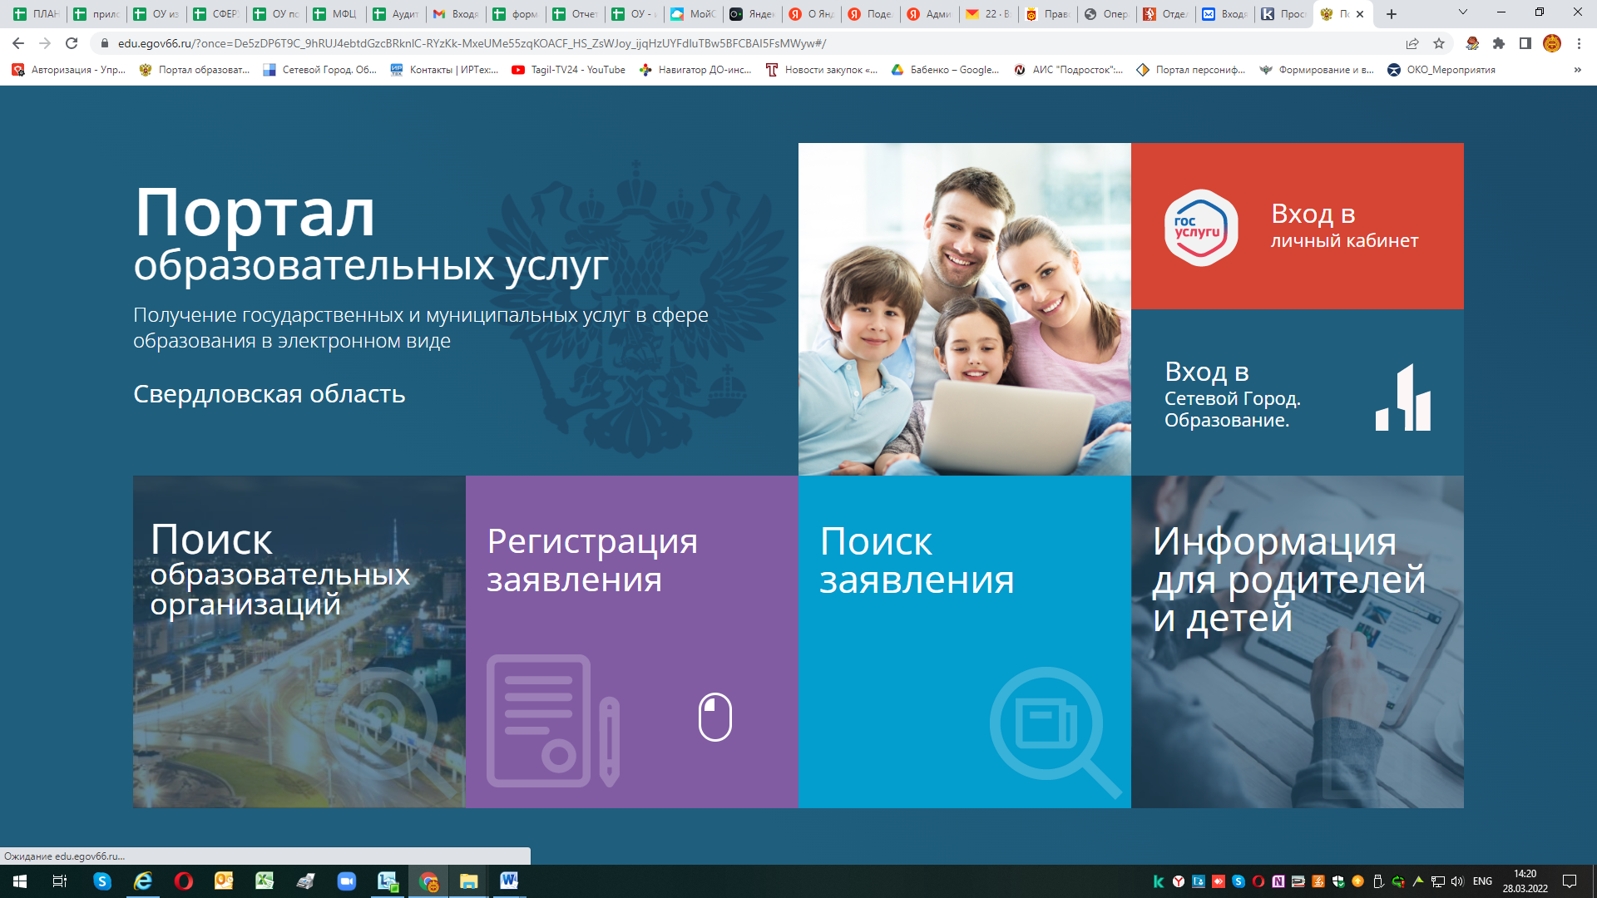
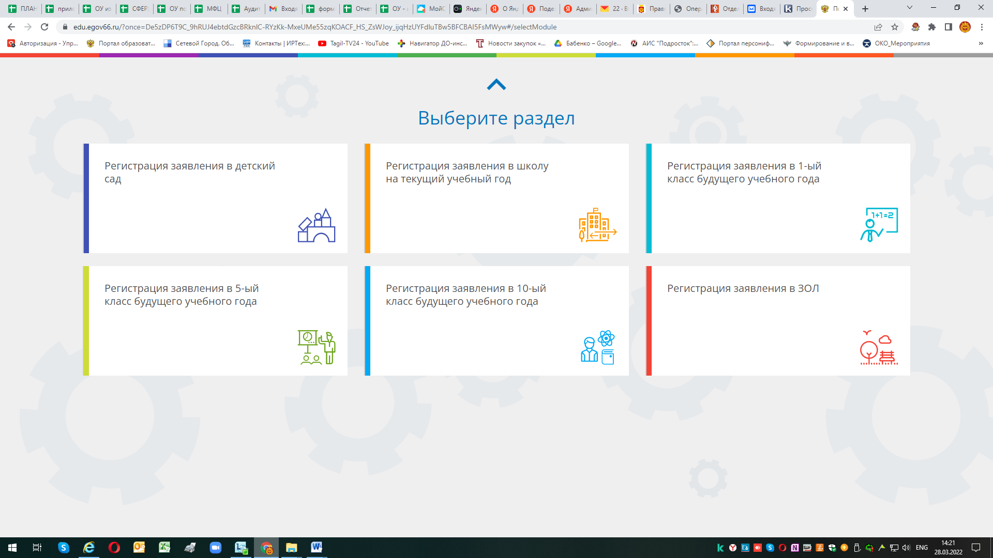

Выбираем муниципалитет – г.Нижний Тагил
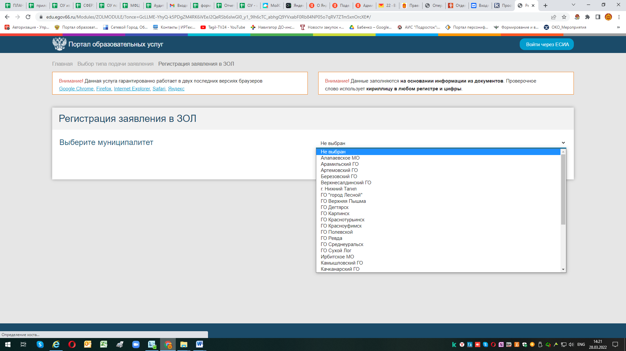

Выбрав муниципалитет г.Нижний Тагил – откроется бланк для регистрации заявления.
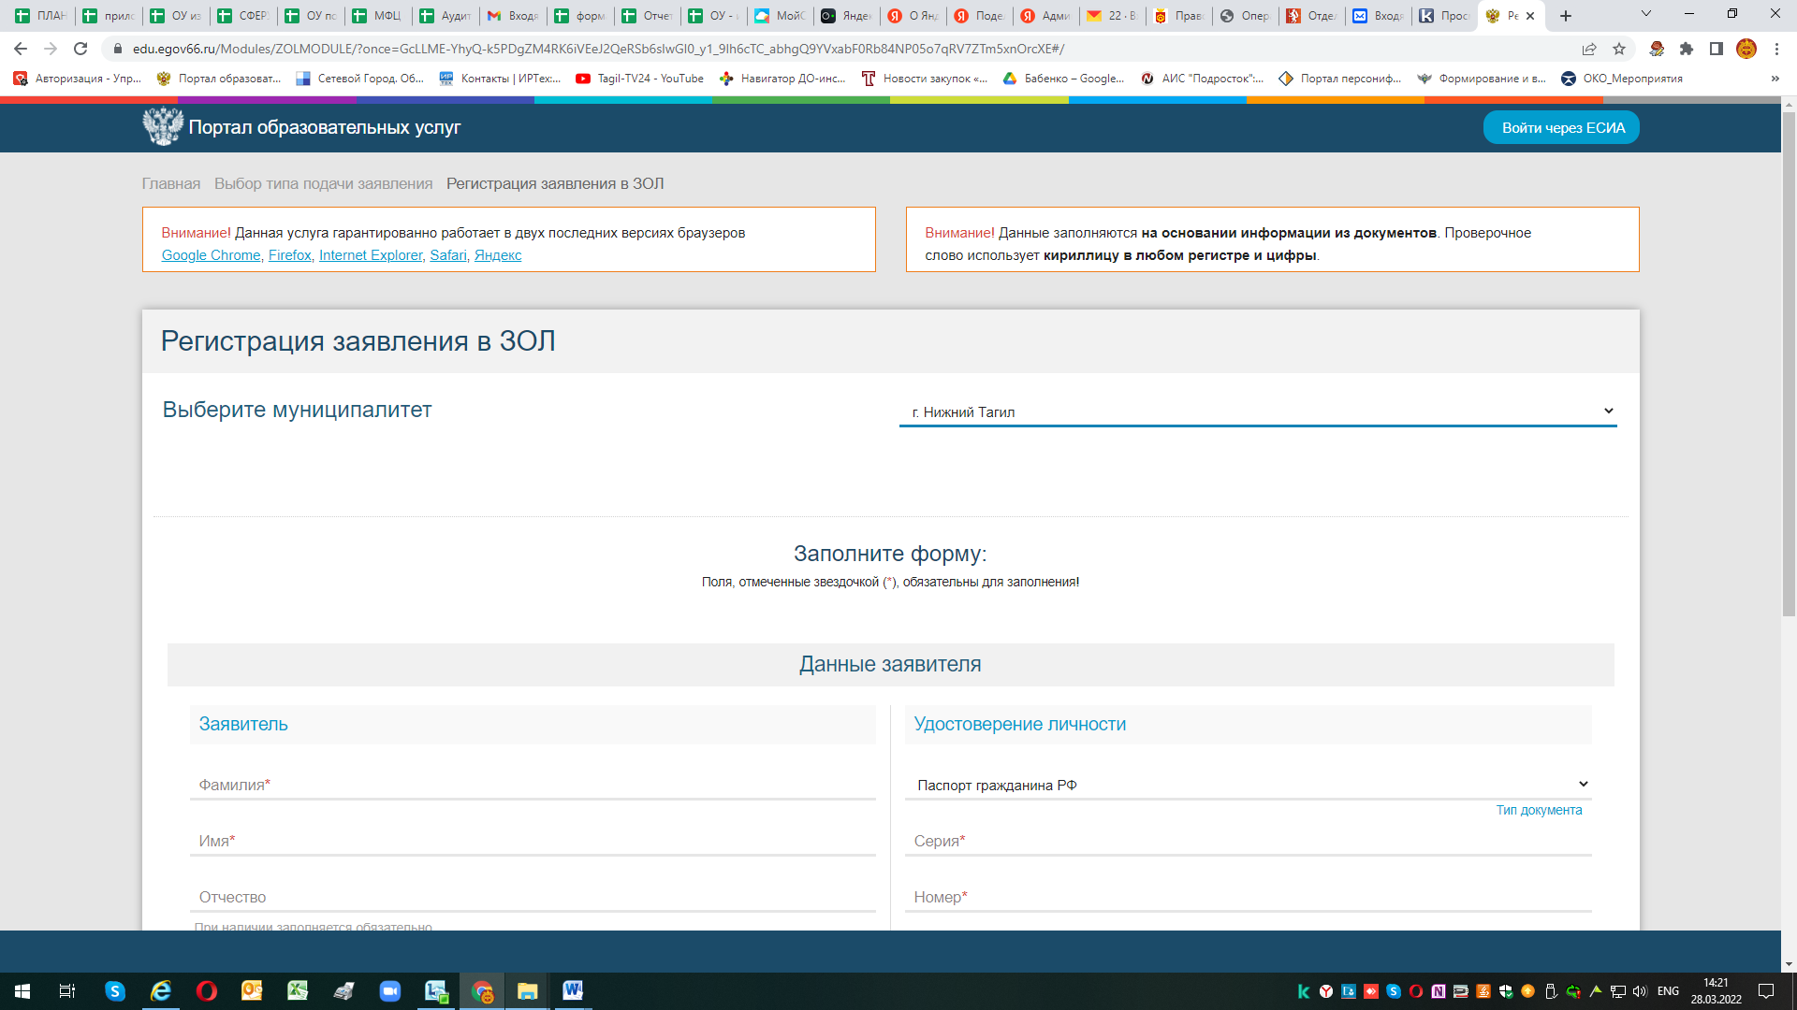

Примечания:
- Законный представитель – родитель или опекун. Лицо, действующее от имени
законного представителя (на основании нотариальной доверенности)
- Данные паспорта переписать с паспорта без ошибок и сокращений.

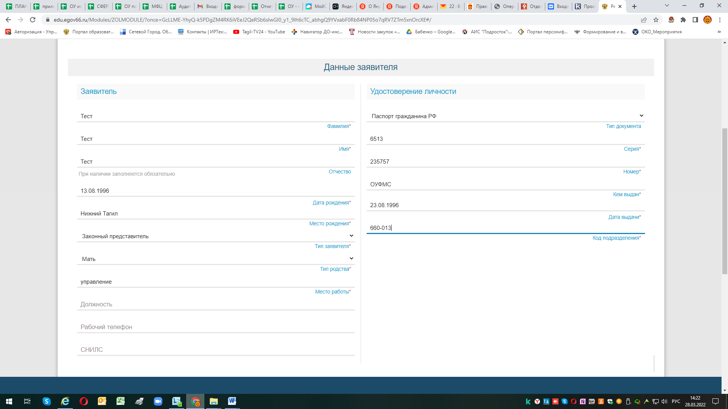
После заполнения всех полей предложенной формы, появится следующая форма
для заполнения (Данные ребенка):
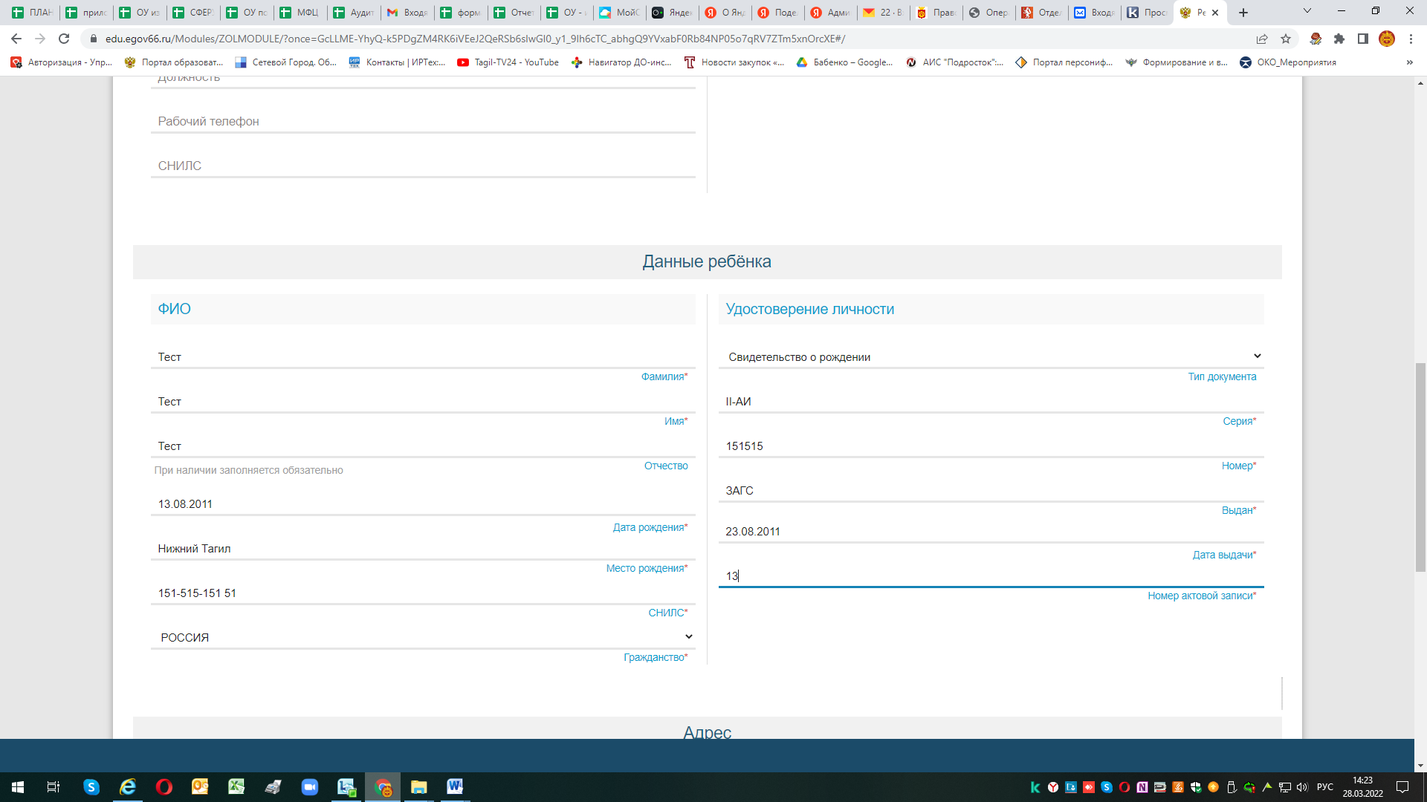
Примечания:
- данные паспорта переписать с паспорта без ошибок и сокращений (если у ребенка паспорт),
- данные свидетельства о рождении переписать с документа без ошибок; серия
свидетельства о рождении вводится в английском алфавите – большие буквы I, V, и т.п.

Примечания:
- При наличии номер ДОМА и КВАРТИРЫ заполняются ОБЯЗАТЕЛЬНО.
- Если адреса регистрации и пребывания совпадают, по нажатию такой кнопки данные будут скопированы.

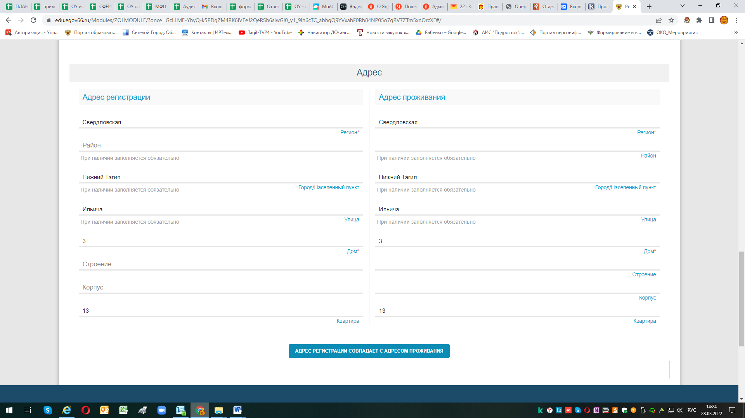
!!!!! Необходимо указать актуальную электронную почту и контактный телефон – для получения сообщений от сотрудников, обрабатывающих Ваше заявление или связи с Вами по телефону при необходимости.
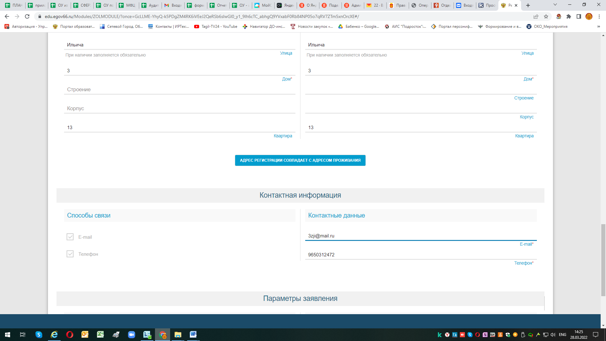

ВНИМАНИЕ:
На Портале образовательных услуг – в разделе «Поиск заявлений» - поиск заявлений в ЗОЛ временно не доступен. Приносим извинения за временные неудобства.
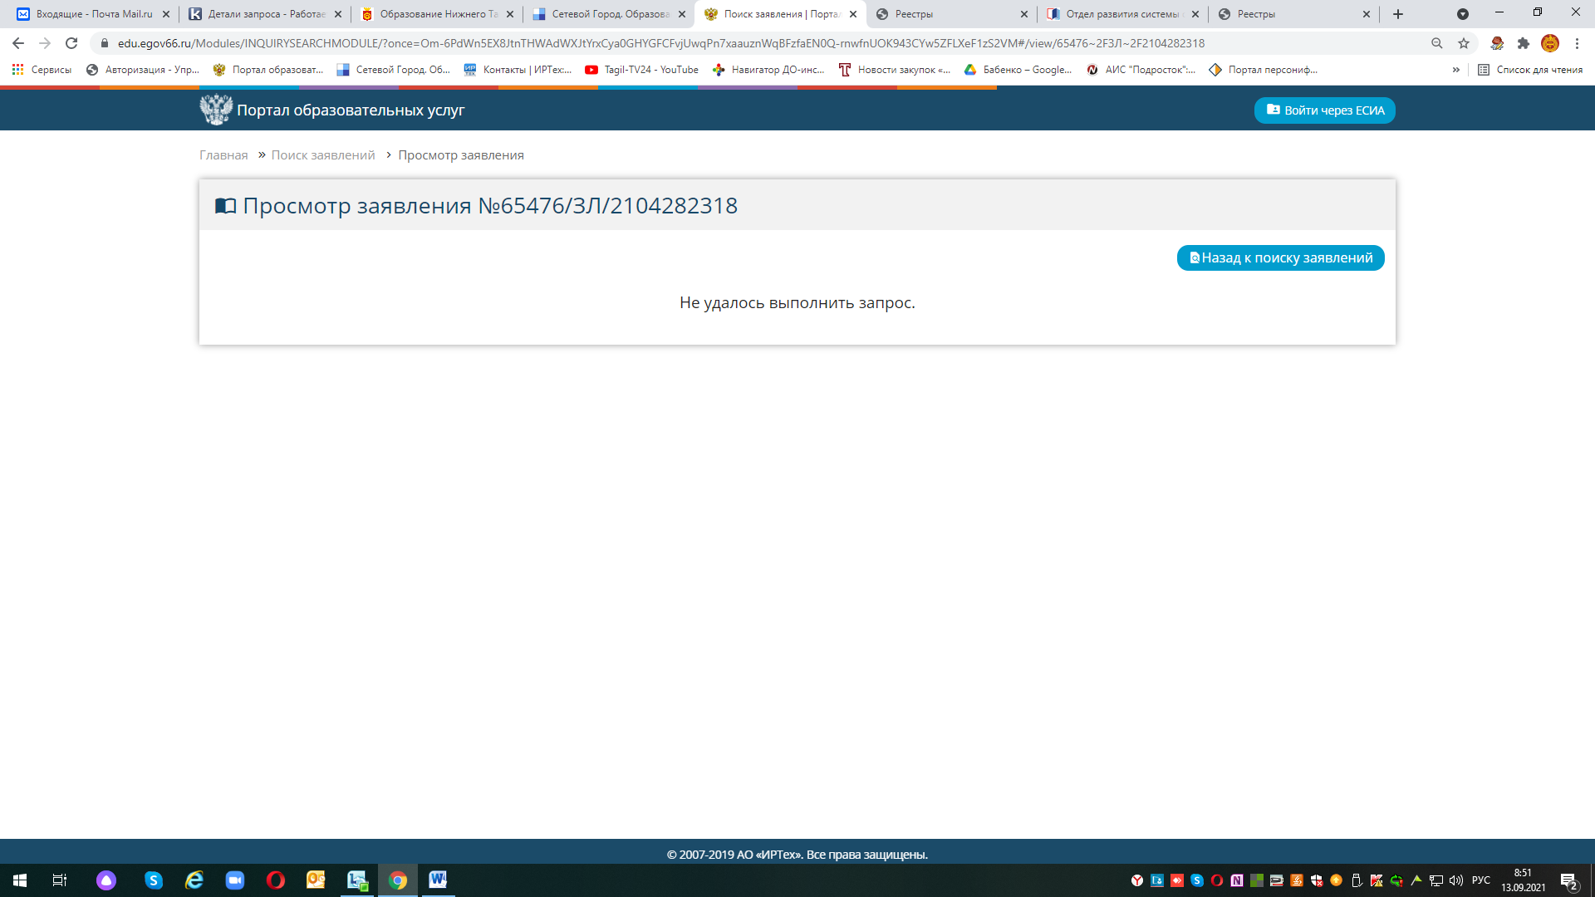
Далее выбираем
ВНИМАНИЕ – выбираем правильно смену, чтобы открылся список лагерей дневного пребывания.
всего три названия смены - это:
Смена Лето1
Смена Лето2
Смена Лето3
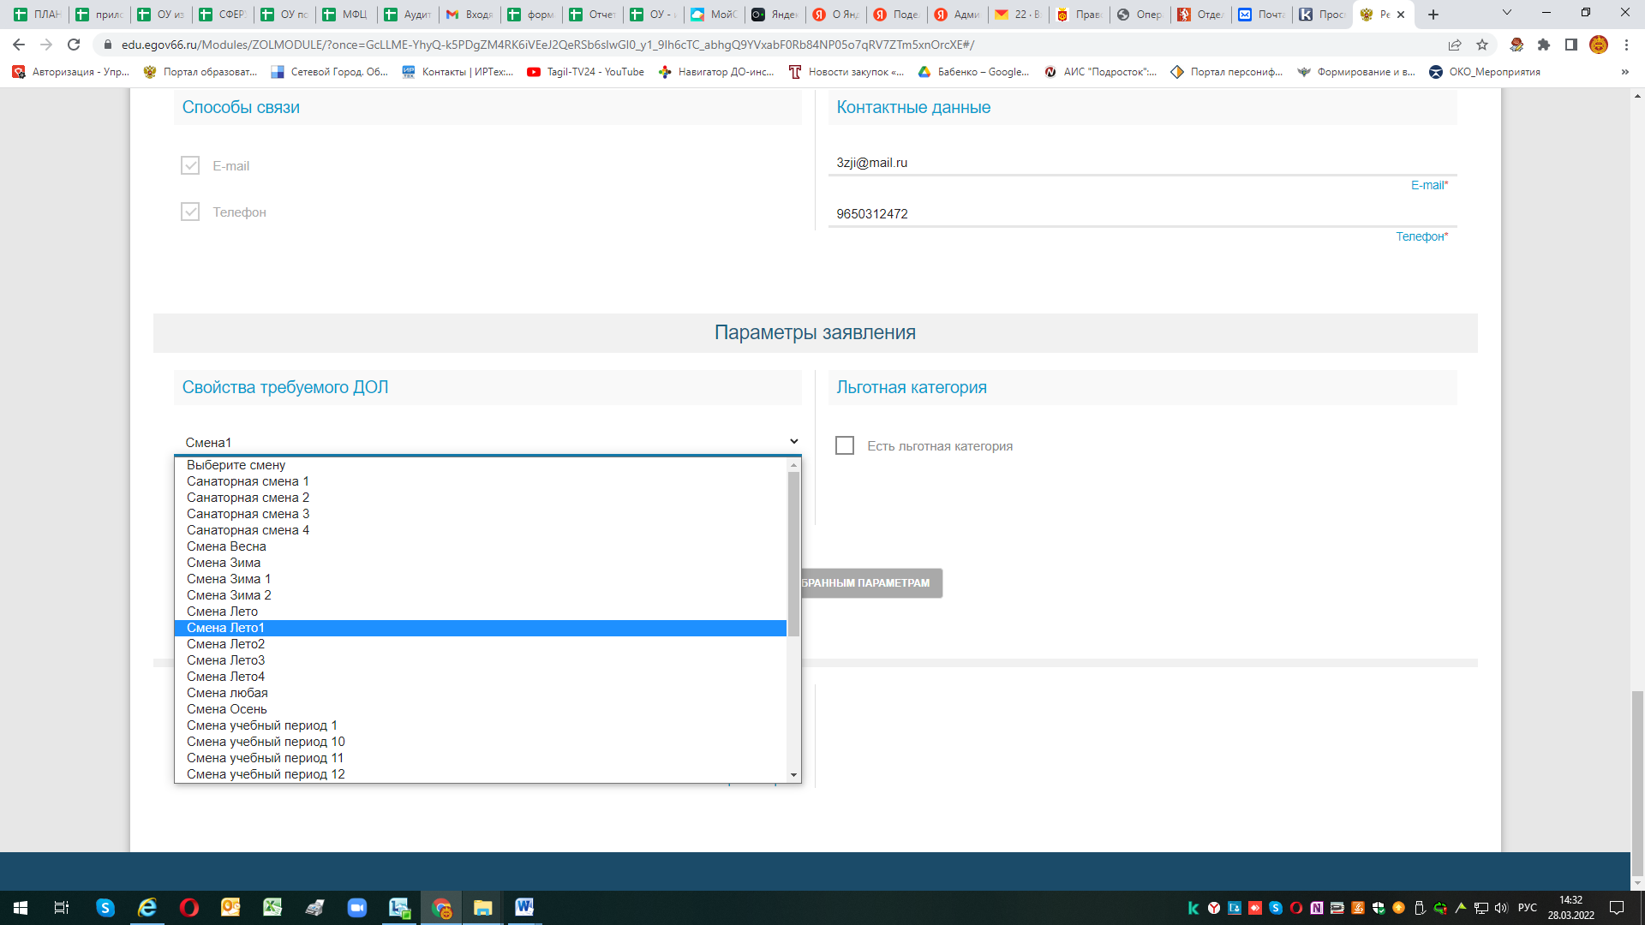
Категория на оплату начинается на ЛДП…
ЛДП_Дети работников коммерческих и некоммерческих организаций, неработающих граждан
ЛДП_Дети, имеющие право на путёвки на условиях оплаты из средств бюджета в пределах 100% средней стоимости

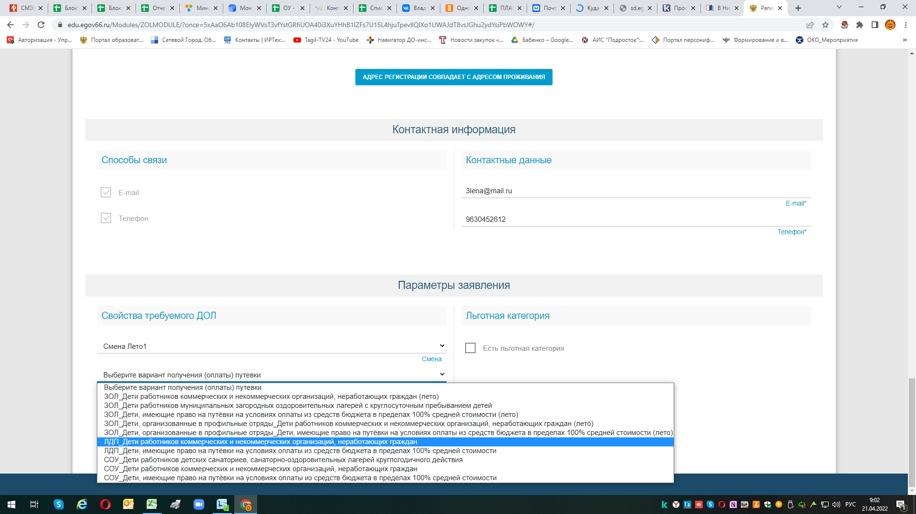

Если у Вас есть льгота – необходимо поставить галочку, из справочника выбрать необходимую льготу, далее внести Название документа (подтверждающего льготу, его номер и дату получения)

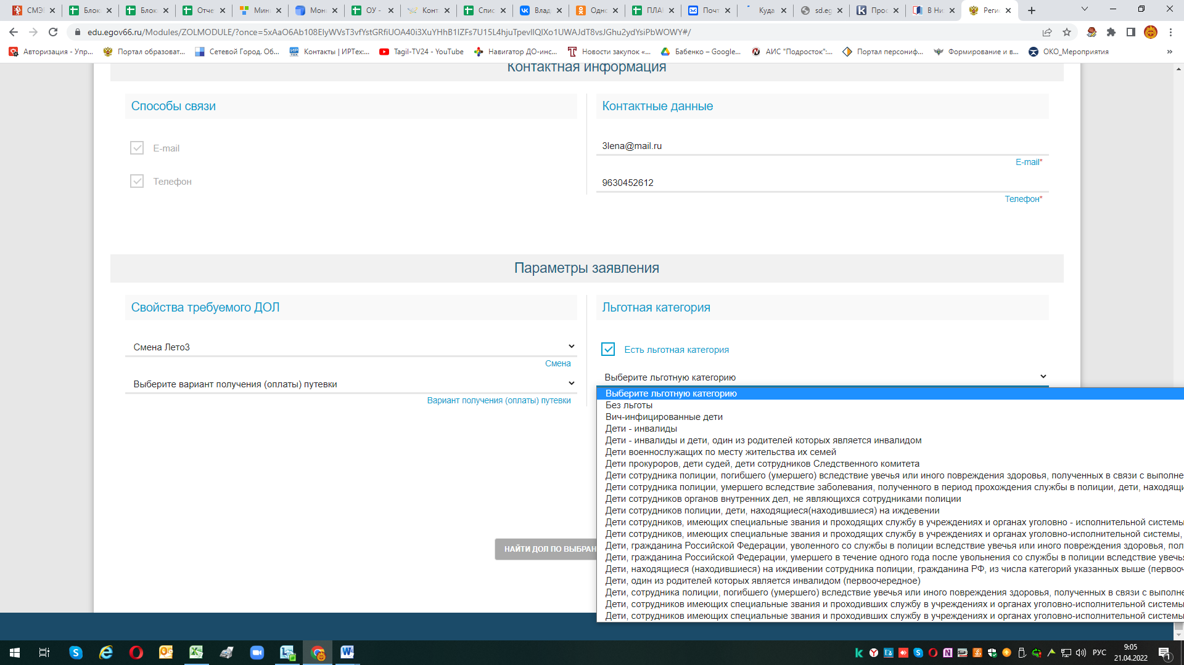

ВНИМАНИЕ:
Только при условии, что Вы правильно выбрали название смены и категорию на оплату – можно нажать кнопку «Найти ДОЛ по выбранным параметрам». После этого откроется список для выбора необходимого лагеря выбираем необходимый лагерь.
Если Вы выбираете «Смена Лето 1» и одну из категорий на «ЛДП…..»
Откроется справочник выборки лагерей, в которых будет летом первая смена (справочник с полосой прокрутки найдите нужный Вам лагерь):
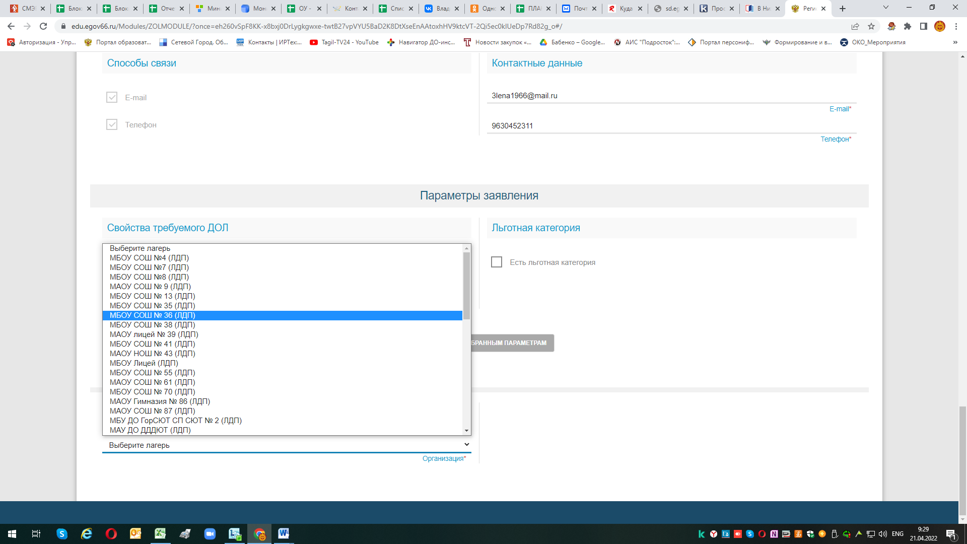

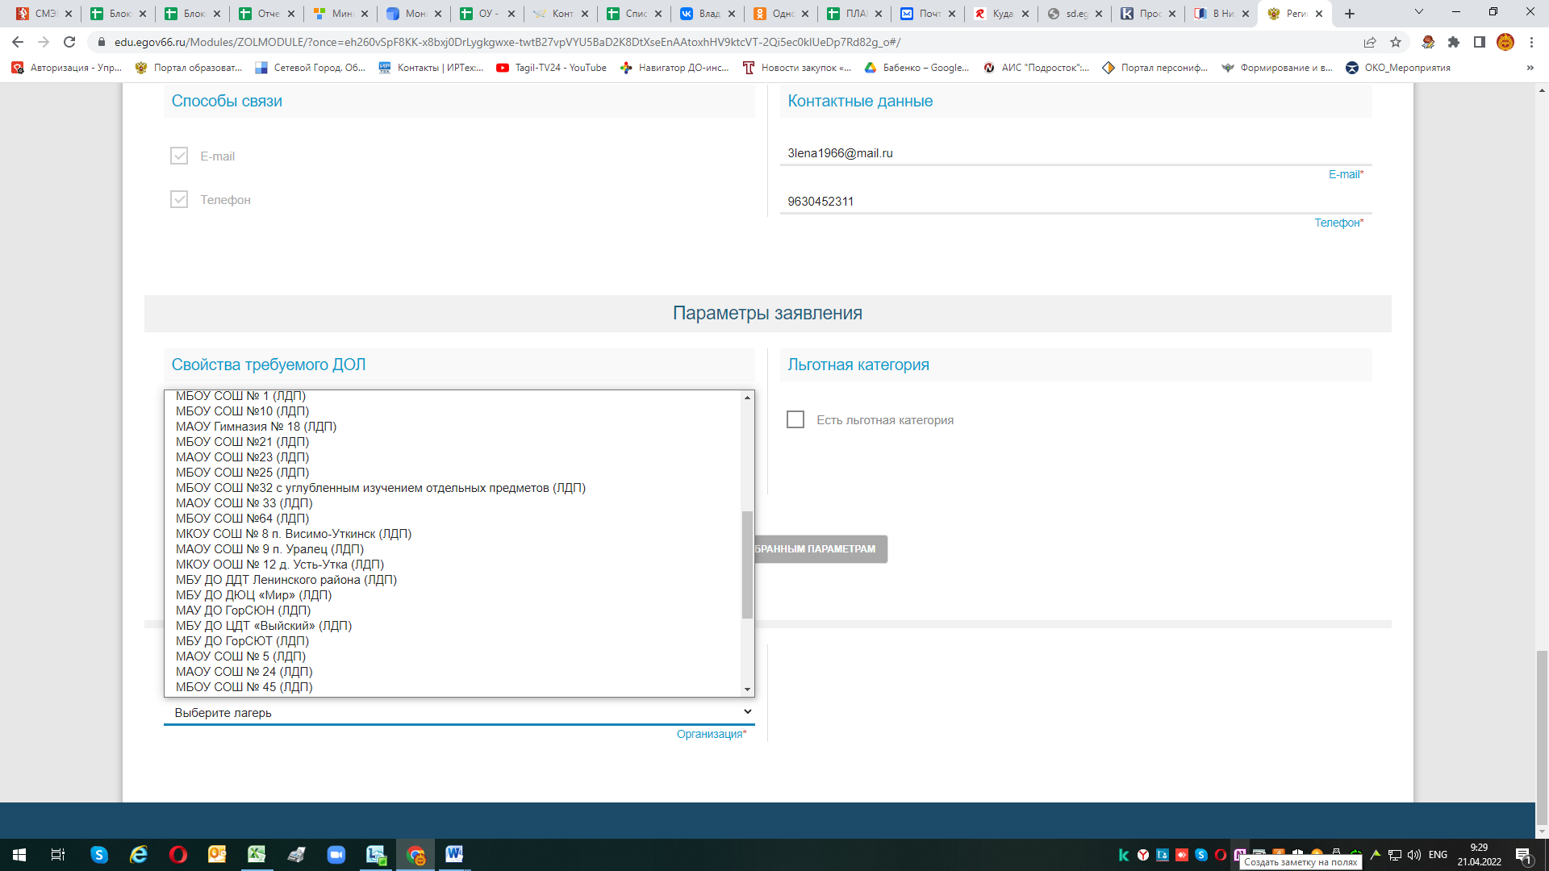

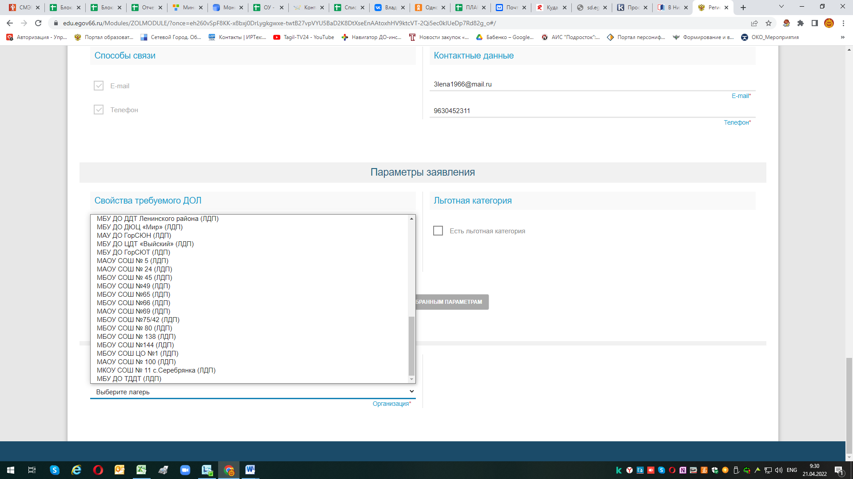

Если Вы выбираете «Смена Лето 2» и одну из категорий на «ЛДП…..»
Откроется справочник выборки лагерей, в которых будет летом вторая смена (справочник - найдите нужный Вам лагерь):
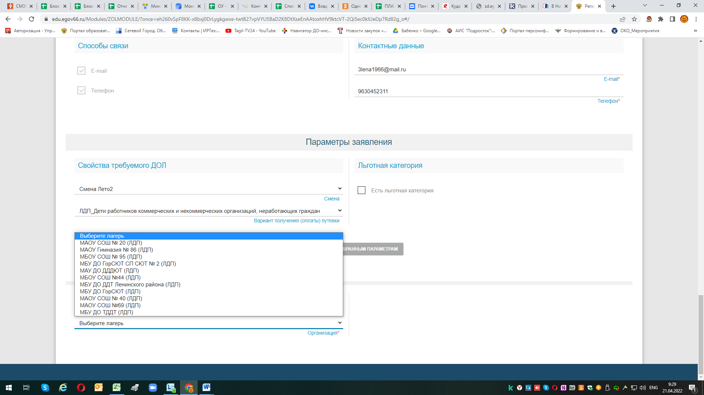

Если Вы выбираете «Смена Лето 3» и одну из категорий на «ЛДП…..»
Откроется справочник выборки лагерей, в которых будет летом третья смена (справочник - найдите нужный Вам лагерь):
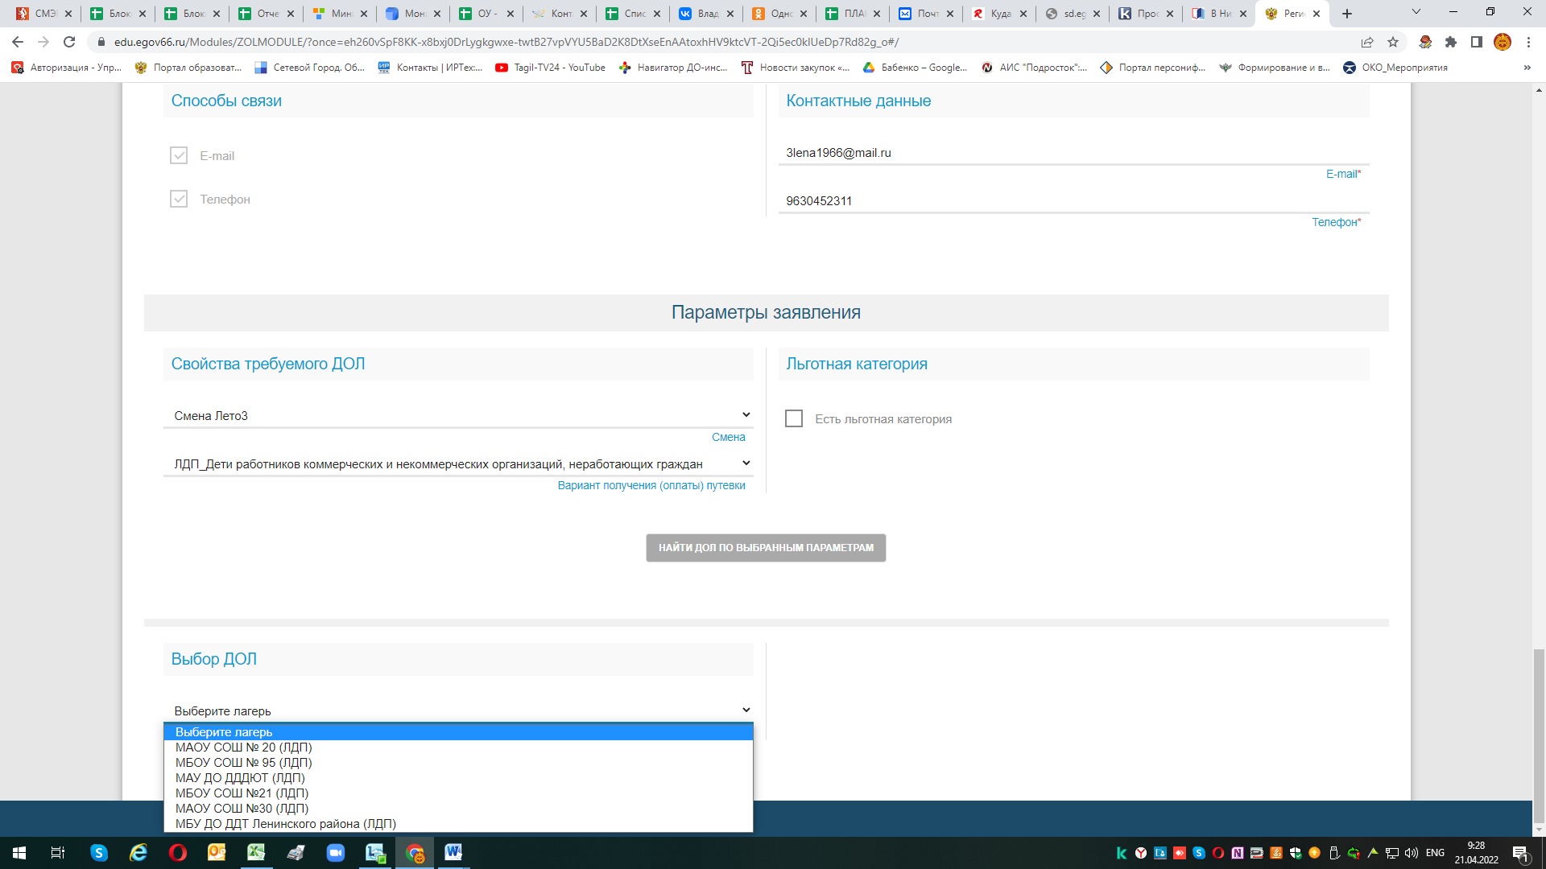

Далее необходимо выбрать образовательную организацию, в которой обучается Ваш ребенок.
Если школа, то тип организации ООО, если детский сад, то тип ДОО

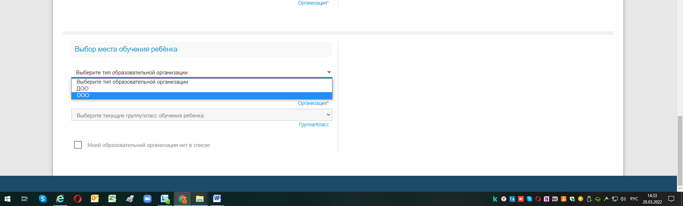

Выбираем образовательную организацию
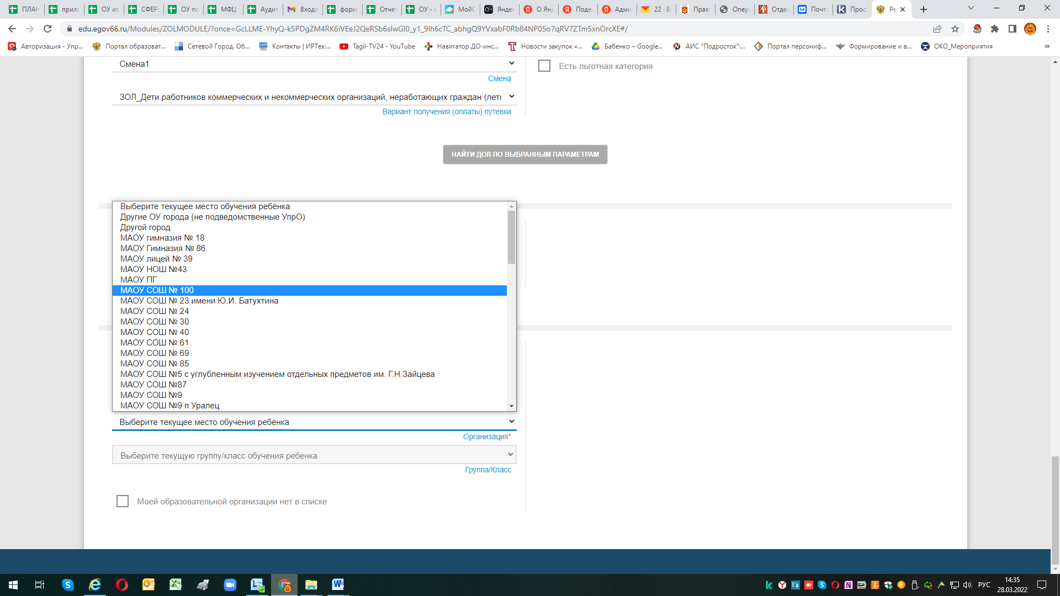

Выбираем класс
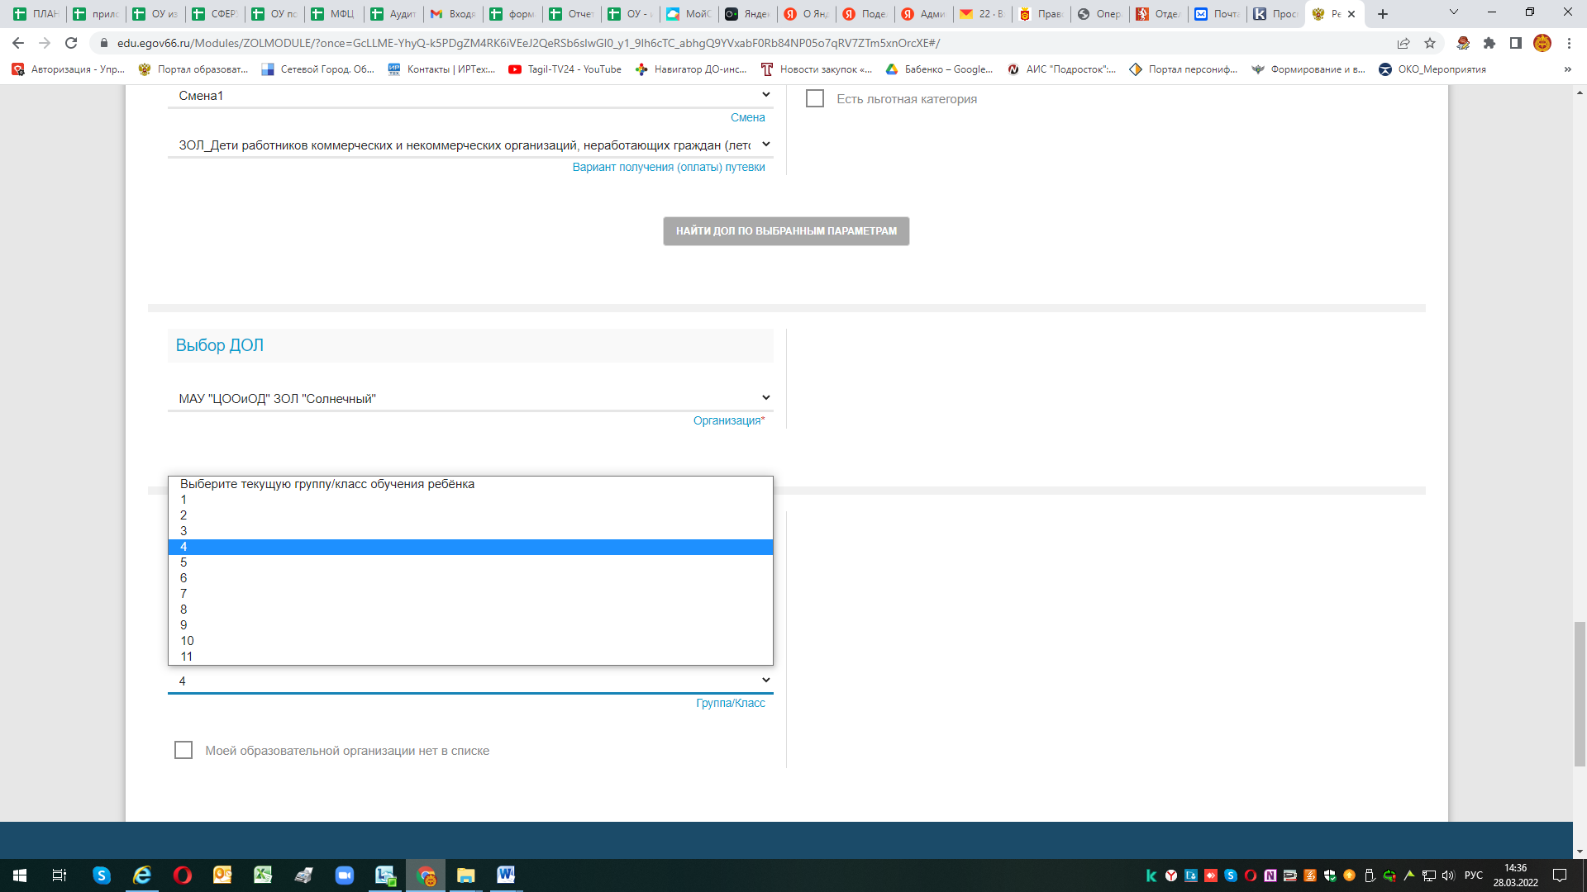
Если Вашей образовательной организации нет в списке ставите галочку и вводите название в ручную.

После заполнения заявления – ставим галочку «Согласие на обработку персональных данных», вводим проверочное слово (Что вы не робот) и нажимаем зеленую полоску активизируется клавиша «зарегистрировать заявление»
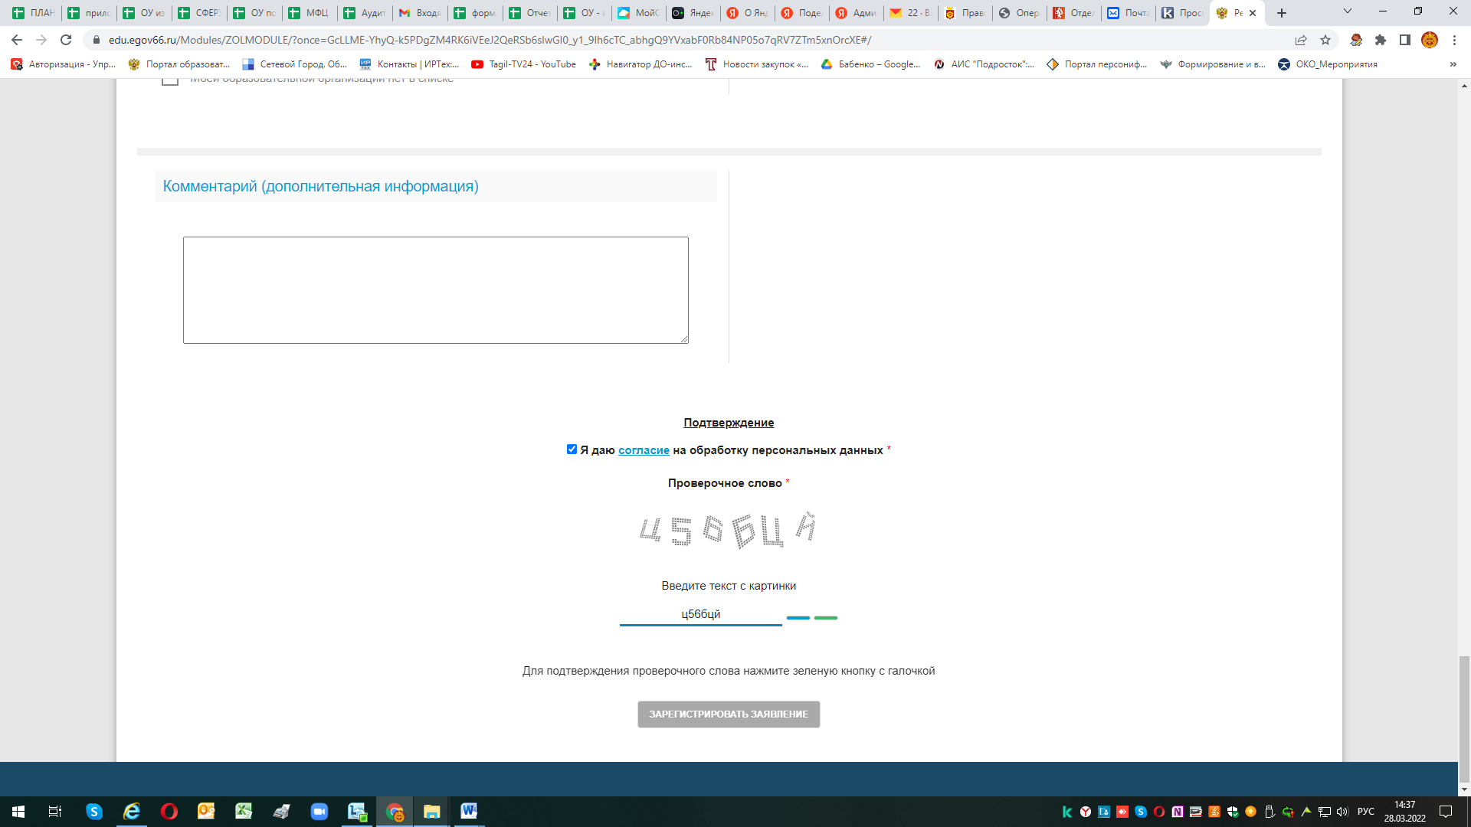

После нажимаем клавишу «Зарегистрировать заявление»
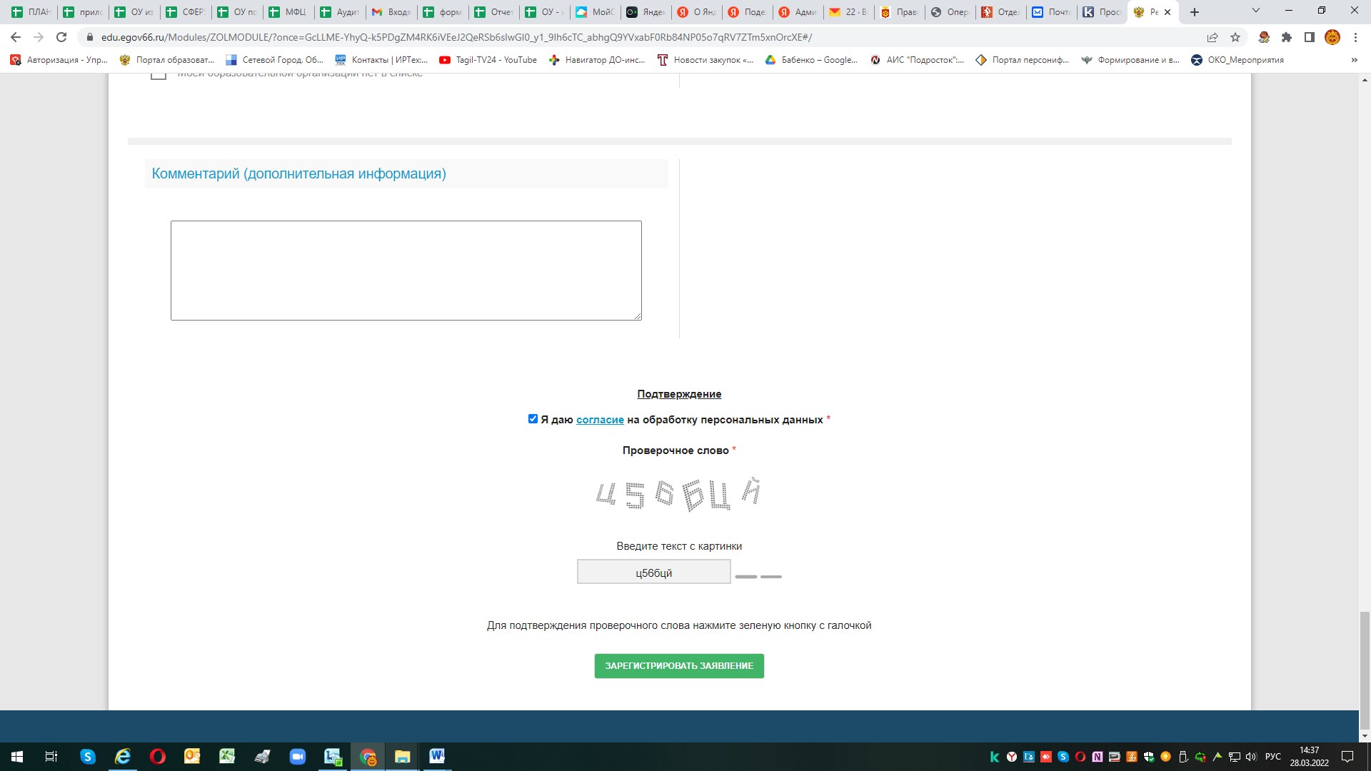

Появится сообщение
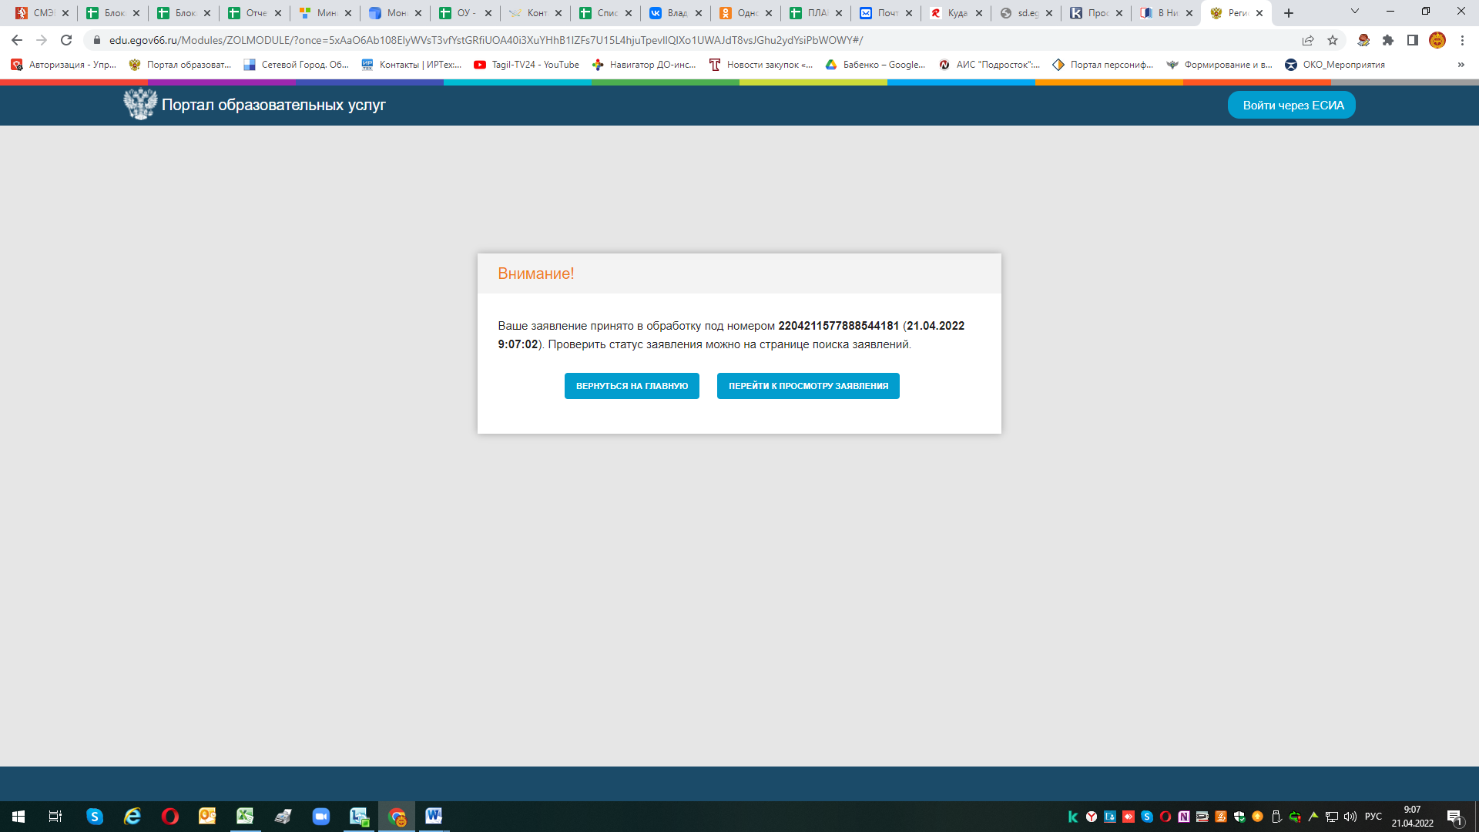
ВНИМАНИЕ: К сожалению если нажать клавишу перейти к просмотру заявления система выдаст сообщение, что заявление не найдено с таким номером – это происходит из-за того как говорилось выше, что временно в системе не работает поиск заявлений в ЗОЛ (разработчик ведет тех.работы по перестройки внутренней системы Портала)
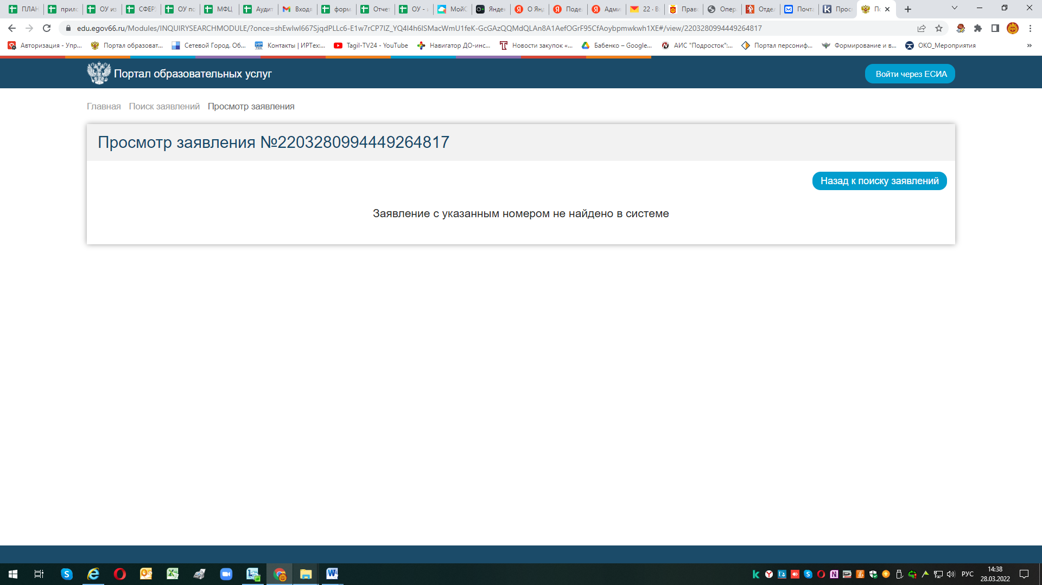

Для того, чтобы уточнить номер заявления, зарегистрированного в системе и его статус Вы можете позвонив в выбранный ЛДП или:

36-36-87 - по вопросам организации отдыха детей (ведущий специалист управления образования Администрации города Нижний Тагил Королева Елена Анатольевна),
47-81-14 (доб. 211) (главный специалист управления образования Администрации города Нижний Тагил Елена Петровна Бабенко - по вопросам работы АИС "Е-услуги. Образование")

